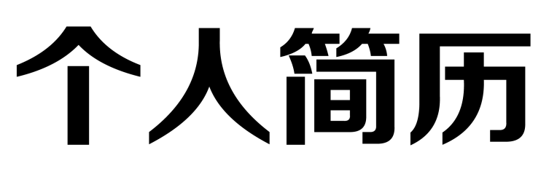

xxx/图像制作
XXXX技术学院/信息工程系

